Муниципальное автономное общеобразовательное учреждение

«Средняя школа № 3» городского округа город Урюпинск

«**Формирование финансовой грамотности на уроках истории**»

Автор: Киреева В.С.

учитель истории и обществознания

Урюпинск 2024

**Формирование финансовой грамотности на уроках истории.**

Нельзя представить себе сегодня мир без денег. Финансы – это неотъемлемая часть жизни человека. Деньги окружают человека с самого рождения и становятся для него одним из главных условий жизни. Каждый день мы сталкиваемся с разными финансовыми операциями: совершаем покупки, оплачиваем проезд. Многие тратят свои деньги неразумно, не делая при этом сбережений, а экономика нашей страны нестабильна, и в периоды кризиса человек должен уметь выжить и не влезть в долги. Для этого нужно всегда иметь сбережения и приумножать их, разбираться в банковских услугах и уметь рационально вкладывать свои деньги так, чтобы еще и получить прибыль для комфортной жизни.

Со школьной скамьи нужно быть компетентным в области финансов, поэтому каждый школьник должен не только осознавать возможные угрозы в мире денег, но и уметь принимать правильные решения на основе знаний о происходивших исторических событиях, соотносить их с реалиями жизни и оценивать и риски, и затраты, и возможные финансовые плюсы.Именно в школе учащимся должны оказать помощь и привить основы финансовой грамотности для последующего вступления их во взрослую жизнь.

А чтобы не совершать ошибки в будущем нужно знать какие ошибки совершали наши предки в прошлом. Такие знания нам дает предмет «История». На уроках по этому предмету учащиеся изучают: появление денег, историю торговли и рыночных отношений, влияние войны на экономику, взаимоотношение между государствами в различные исторические промежутки, экономические кризисы. В учебниках по истории, в учебных пособиях содержится много материала об истории денег, экономических кризисах, возникновении банков и т.д.

Для обучения финансовой грамотности на своих уроках использую разнообразные образовательные технологии, одной из которых является проблемное обучение. Приведу примеры приемов проблемного обучения, которые я использую на уроке и которые позволяют развивать финансовую грамотность.

**Слайд**

**Прием «Создание проблемной ситуации».** В этом приеме проблемные вопросы вызывают удивление, создают познавательное затруднение, вызывают неоднозначную оценку.

- Могли ли развиваться рыночные отношения в России в условиях крепостнической системой?

· Можно ли реформировать страну, если экономика слабо развита?

· Возможно ли в XXI веке совмещать потребительский стиль жизни современного человека с

философией сбережения и самоограничения?

Такие проблемные ситуации решаются самими учащимися при помощи учителя через уяснение и постановку проблемы; формулирование вариантов решения; выбора средств оптимального решения. Прием способствует развитию критического мышления, учит анализировать, высказывать свою точку зрения.

**Слайд**

**Прием «Исторические загадки».** Учащимся предлагаю в начале изучения нового материала загадка в виде факта или иллюстрации, решение которой помогает определить ключевую идею (понятие, проблему, событие и т.п.). Прием способствует развитию логического мышления. Развивается умение извлекать информацию из разных источников, анализировать и сопоставлять факты, находить решение имеющимися ресурсами.(слайд)

Например, рассмотри картину.

Кто изображен на ней?

Зачем пришла женщина?

Каким предпринимательством занят хозяин дома?

Из чего складывается его прибыль?

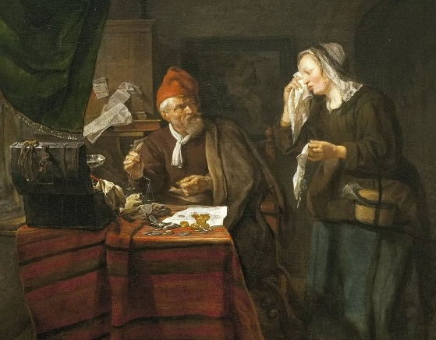

Ответ: это дом ростовщика, который ссужает деньги под проценты. Женщина просит деньги в долг.

**Слайд**

**Прием «Творческое задание»**

Что считается истинными ценностями в вашей семье? Можно выбрать несколько вариантов.

Деньги.

Ценные бумаги (акции, паи, облигации и т. п.).

Собственное дело (или доля в бизнесе).

Недвижимость (квартира, гараж, дом, земельный участок).

Транспортные средства.

Благородные металлы и драгоценные камни.

Произведения искусства.

Антиквариат.

Библиотека.

Коллекция монет, банкнот, марок и т. п.

Хорошая работа.

Полезные связи.

Знания и навыки.

Что-то другое. Что?

На примере одного или нескольких вариантов расскажите, как эти ценности

помогают сохранять и приумножать семейный капитал.

В виду того, что задание творческое предусматривается свободный ответ обучающихся. Самое важное – это рассуждения учеников о понимании вопроса, связанного семейным капиталом. При этом вырабатываются навыки работы с познавательными заданиями.

**Слайд**

**Прием «Исторические задачи**

**Учащимся дается задача исторического характера, которую они могут решить, используя те знания, которые у них есть. Данный прием помимо своей основной функции развивает кругозор и показывает матапредметные связи.**

**Слайд**

На этом месте в устье Невы выдающийся новгородский князь разбил шведов. А спустя 463 года здесь застучали топоры, по приказу царя началось строительство новой столицы?

1.О каком князе идет речь, и когда произошло это событие? Александр Невский. 15 июля 1240 г.   
2. По приказу, какого царя началось строительство новой столицы? Петр 1.   
3. Когда была заложена новая столица, и как ее назвали? 1703 г. Санкт –Петербург

**Слайд**

**Прием «Локальный и целостный анализ текста:**

Под локальным анализом понимается анализ конкретных частей (статей, разделов, глав) текста или общий анализ текста с целью создания обобщенного вывода по конкретной, узкой, специфичной проблеме, которая дается для анализа. **Слайд -** Целостный анализ позволяет сделать вывод об общем значении текста, его направленности и роли в том или ином общественном явлении, процессе, месте в системе других документов.

«…Постановили брать проценты только до третьего платежа («установили до третьего раза»), если кредитор берёт деньги «в треть», то есть 50% годовых («ожеемлет в треть куны»); если кто возьмёт с должника два реза «в треть», то может взыскать и основную сумму долга («аже кто возмет два раза, то ему исто»); а кто возьмёт три таких же ряда, тот не должен требовать назад тело долга («каки ли возметь три резы, то иста ему не взятии»).

Задание

1. Древнерусское обозначение ссудных процентов — это _________? Платежи
2. Какие защитные меры для должников вводились согласно тексту Устава?.
3. Какое значение имеет Устав для истории страны?

В сети Интернет размещено большое количество различных печатных изданий, направленных на формирование финансовой грамотности. Я хотела бы предложить учителям истории учебное пособие «Финансовая грамотность на уроках всеобщей истории и истории России. 5-11 класс.».

<https://fingram-history.oc3.ru/> - ссылка на электронный ресурс учебного пособия

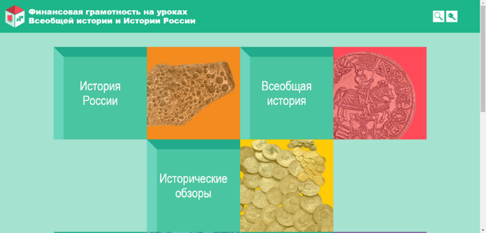

<https://fingram-history.oc3.ru/contents/istoriya-rossii> - темы по истории России

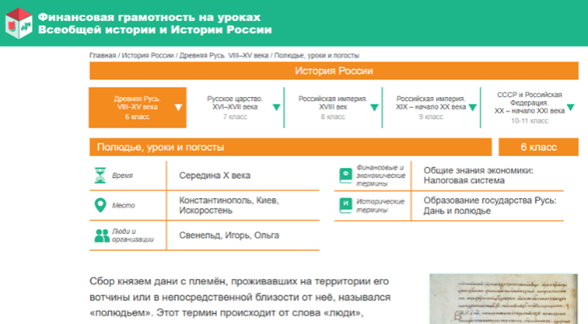

<https://fingram-history.oc3.ru/contents/vseobschaya-istoriya> -темы по всеобщей истории

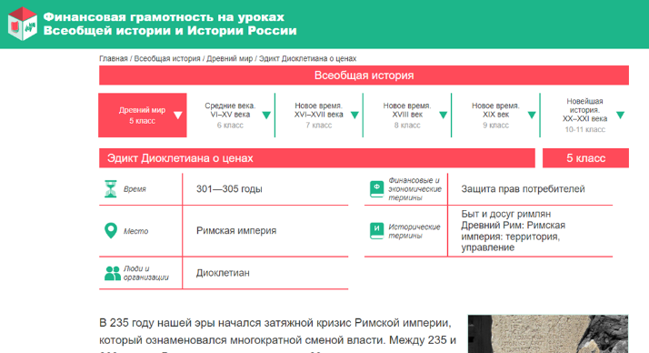

Рассказывая о различных исторических событиях, авторы акцентируют внимание на их практической финансовой стороне, их влиянии на личные доходы и расходы, на уровень жизни и на личную мотивацию. Для кого-то исторический опыт будет источником вдохновения или предостережением от ошибок, для кого-то он останется ветхой стариной, непригодной к использованию в повседневной жизни современного человека. Выбор за нами.

Во внеурочной дельности я веду курс по финансовой грамотности у 6 класса я стараюсь подбирать такие задачи, которые позволяют адаптировать обучающихся к жизненным ситуациям, с которыми приходится сталкиваться каждый день.

Подводя итоги, хочется сказать, что формирование у обучающихся финансовой грамотности на уроках истории и обществознания является необходимостью, так как финансово грамотные люди в большей степени защищены от финансовых рисков и непредвиденных ситуаций. Они более ответственно относятся к управлению личными финансами, способны повышать уровень благосостояния за счёт распределения имеющихся денежных ресурсов и планированиябудущих расходов.